课程编号
得分 | 教师签名 | 批改日期
深 圳 大 学 实 验 报 告

课程名称： 大学物理实验（一）
实验名称： 杨氏模量的测量
学 院： 数学科学学院
指导教师： 郭树青
报告人： 詹耿羽 组号： 20
学号：2023193026 实验地点： 209
实验时间： 2024 年 4 月 日
提交时间：

一、实验目的
1. 了解材料的杨氏模量的概念和测量方法
2. 学习使用光杠杆放大法测量长度的微小变化
3. 学习望远镜调节技巧与用逐差法处理数据。
4. 训练对不确定度的评估能力，深刻理解仪器选择要遵循的误差均等分配原则
- 实验原理
- 杨氏模量
物体受力产生的形变，去掉外力后能立刻恢复原状的称为弹性形变；因受力过大或受力时间过长，去掉外力后不能恢复原状的称为塑性形变。物体受单方向的拉力或压力，产生纵向的伸长和缩短是最简单也是最基本的形变。设一物体长为Ｌ，横截面积为Ｓ，沿长度方向施力Ｆ后，物体伸长（或缩短）了δＬ。Ｆ／Ｓ是单位面积上的作用力，称为应力，δＬ／Ｌ是相对变形量，称为应变。在弹性形变范围内，按照胡克定律，物体内部的应力正比于应变，其比值
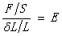 （5-1）
称为杨氏模量。
实验证明，Ｅ与试样的长度Ｌ、横截面积Ｓ以及施加的外力Ｆ的大小无关，而只取决于试样的材料。从微观结构考虑，杨氏模量是一个表征原子间结合力大小的物理参量。
２）用静态拉伸法测金属丝的杨氏模量
杨氏模量测量有静态法和动态法之分。动态法是基于振动的方法，静态法是对试样直接加力，测量形变。动态法测量速度快，精度高，适用范围广，是国家标准规定的方法。静态法原理直观，设备简单。
用静态拉伸法测金属丝的杨氏模量，是使用如图５—１所示杨氏模量仪。在三角底座上装两根支柱，支柱上端有横梁，中部紧固一个平台，构成一个刚度极好的支架。整个支架受力后变形极小，可以忽略。待测样品是一根粗细均匀的钢丝。钢丝上端用卡头Ａ夹紧并固定在上横梁上，钢丝下端也用一个圆柱形卡头Ｂ夹紧并穿过平台Ｃ的中心孔，使钢丝自由悬挂。通过调节三角底座螺丝，使整个支架铅直。下卡头在平台Ｃ的中心孔内，其周围缝隙均匀而不与孔边摩擦。圆柱形卡头下方的挂钩上挂一个砝码盘，当盘上逐次加上一定质量的砝码后，钢丝就被拉伸。下卡头的上端面相对平台Ｃ的下降量，即是钢丝的伸长量δＬ。钢丝的总长度就是从上卡头的下端面至下卡头的上端面之间的长度。钢丝的伸长量δＬ是很微小的，本实验采用光杠杆法测量。
３）光杠杆
光杠杆是用放大的方法来测量微小长度（或长度改变量）的一种装置，由平面镜Ｍ、水平放置的望远镜Ｔ和竖直标尺Ｓ组成（图５—１）。平面镜Ｍ竖立在一个小三足支架上，Ｏ、Ｏ′是其前足，Ｋ是其后足。Ｋ至ＯＯ′连线的垂直距离为ｂ（相当于杠杆的短臂），两前足放在杨氏模量仪的平台Ｃ的沟槽内，后足尖置于待测钢丝下卡头的上端面上。当待测钢丝受力作用而伸长δＬ时，后足尖Ｋ就随之下降δＬ，从而平面镜Ｍ也随之倾斜一个α角。在与平面镜Ｍ相距Ｄ处（约１～２ｍ）放置测量望远镜Ｔ和竖直标尺Ｓ。如果望远镜水平对准竖直的平面镜，并能在望远镜中看到平面镜反射的标尺像，那么从望远镜的十字准线上可读出钢丝伸长前后标尺的读数n₀和n₁。这样就把微小的长度改变量δＬ放大成相当可观的变化量δｎ＝n₁－n₀。从图５—２所示几何关系看，平面镜倾斜α角后，镜面法线ＯＢ也随之转动α角，反射线将转动２α角，有
INCLUDEPICTURE "http://course.tju.edu.cn/physics/syjx/jxnr/cha3/s5/gs2-1.gif" \* MERGEFORMATINET 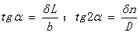
在α很小的条件下ｔｇα≈α；ｔｇ２α≈２α。
于是，得光杠杆放大倍数
INCLUDEPICTURE "http://course.tju.edu.cn/physics/syjx/jxnr/cha3/s5/gs2-2.gif" \* MERGEFORMATINET 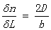 （5-2）
在本实验中，Ｄ为１ｍ～２ｍ，ｂ约为７ｃｍ，放大倍数可达３０～６０倍。光杠杆可以做得很精细，很灵敏，还可以采用多次反射光路，常在精密仪器中应用。
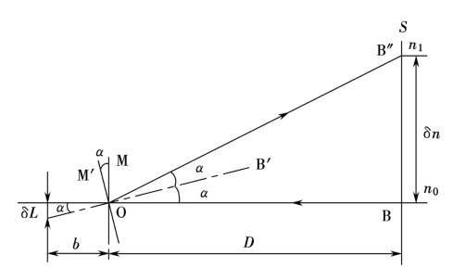
图５—２ 光杠杆原理
４）静态拉伸法测金属丝杨氏模量的实验公式
由式（５—２）可得钢丝的伸长量
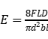 （5-3）
将式（５—３）以及拉力Ｆ＝Ｍｇ（Ｍ为砝码质量），钢丝的截面积Ｓ＝１／４πd²（ｄ为钢丝直径）代入式（５—１），于是得测量杨氏模量的实验公式
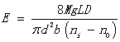 （5-3）

另外，根据杨氏模量不确定度传递公式可以求出相对不确定度展开式：
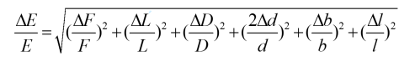

三、实验仪器：
杨氏模量测定仪 ，待测金属丝
螺旋测微计 (仪器误差：±0.004mm）
游标卡尺(仪器误差：±0.02mm）
米尺(仪器误差：±1mm）
砝码(仪器误差：±1g）
标尺(仪器误差：±0.5mm）
四、实验内容：
1.调节仪器：调节光杠杆和望远镜。
（1）调整望远镜水平,光杠杆平面镜竖直；
（2）调整望远镜与光杠杆平面镜高度相同；
（3）沿望远镜外侧边沿上方使凹口、瞄准星面镜在同一直线上，左、右移动望远镜在镜子里找到竖直尺的像;若找不到,可微调镜子的角度,直到找到为止；
（4）旋动望远镜目镜,使十字叉丝清晰;再旋动聚焦手轮,直到看清竖直尺的像。
2.记录金属丝伸长变化
逐次加一个砝码，在望远镜中读对应标尺的位置，共7次；然后将所加砝码逐次去掉，并读取相应读数。
用逐差法计算每增减4个砝码，钢丝的伸长量
3. 测量金属丝长度L、平面镜与竖尺之间的距离D，金属丝直径d，光杠杆常数b。
(1)用钢卷尺测量L 和D（L 、D测一次）
(2)在钢丝上选不同部位用螺旋测微计测量d（测5次）
(3)取下光杠杆在展开的白纸上同时按下三个尖脚的位置，用直尺作出光杠杆后脚尖到前两尖脚连线的垂线，用游标卡尺测出b。
五、数据记录：
组号： 20 ；姓名 詹耿羽
1、钢丝长度变化记录：
I | (cm) | 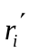(cm) | 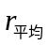
1
2
3
4
5
6
7

用逐差法计算每增加4个砝码钢丝伸长量 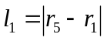 ， 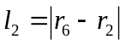， 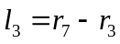， 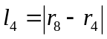
 | 1 | 2 | 3 | 4 | 平均
2. 金属丝长度: 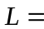 平面镜与竖尺的距离：D = 光杠杆常数：b =
金属丝的直径：d
次数 | 1 | 2 | 3 | 4 | 5 | 平均值
六、数据处理

七、结果陈述：

八、实验总结与思考题

指导教师批阅意见：

成绩评定：

预习  （20分） | 操作及记录  （40分） | 数据处理与结果陈述30分 | 思考题  10分 | 报告整体  印 象 | 总分

